 | XVIII Seminário Nacional de Distribuição de Energia Elétrica  SENDI 2008 - 06 a 10 de outubro  Olinda - Pernambuco - Brasil

Gestão da Qualidade nas Agências de Atendimento
Ferramenta Estratégica de Acompanhamento

César Nascimento | Márcia Cristina | Mauro Galvão
CELPE | CELPE | CELPE
cesar@celpe.com.br | mcristina@celpe.com.br | mcortizo@celpe.com.br

Palavras Chaves
Agências, Atendentes, Atendimento, Desempenho, Indicadores

Resumo
Este projeto tem como principal objetivo traçar o perfil individual de cada agência de atendimento a fim de entendermos como funcionam, o que precisam e como atender as suas necessidades de forma econômica e satisfatória. Atualmente a Celpe possui 45 agências de atendimentos sendo que, do seu quadro 32 são terceirizadas incluindo o coordenador. Portanto, há uma necessidade constante de criamos ferramentas para medir a qualidade dos seus processos e da sua manutenção, garantindo a satisfação dos clientes internos e externos.

1. INTRODUÇÃO

Baseado na necessidade de conhecermos a co-relação entre as agências, levando em considerações atributos imutáveis como cultura, extensão geográficas e clima, criamos um sistema de computador denominado SGE/A “Sistema de Gestão estratégica do atendimento”, o qual é responsável pela coleta dos dados que se dá em 70% de forma automática com interface com outros sistemas, e 30% manual, alimentada por cada coordenador de agência.
Uma vez coletada estas informações o SGE/A, analisa os dados sobre os critérios pré-definidos e classifica ordenadamente de acordo com o ranking, determinados para cada agências e atendentes, pelos seus desempenhos e apontando os pontos críticos.
No primeiro mês de implantação conseguimos mensurar com segurança quais agências estavam dentro e fora do padrão aceitável, e cada coordenador responsável pela qualidade, que antes não possuíam metodologia de trabalho, passaram a trabalhar por ações prioritárias e conseqüentemente têm mais tempo para planejamento, controle e acompanhamento e atendendo assim, as necessidades das agências. O foco principal é reduzir despesas e proporcionar maior visibilidade aos executivos para a situação atual das agências quanto a: performance, abrangência, pessoal, etc.
Foram observadas logo no início da implantação da ferramenta redução significativa das despesas operacionais com deslocamento em audiências judiciais, haja vista, uma agenda inteligente que define o itinerário, local, horário e o representante da empresa(preposto) e com possibilidades de remarcações futuras.
Além disso gera relatórios estatísticos sobre a performance de cada preposto, facilitando a compreensão das causas das reclamações judiciais, e planejando as audiências remarcadas a compreender as causas de reclamações na justiça e elabora planejamento de audiências remarcadas.

2. DESENVOLVIMENTO

Metodologia

- Pesquisas internas e tendências de mercado, criando padrões baseados nas melhores práticas a fim de definir e acompanhar o perfil das agências;
- Parceira com a área de logística, informática entre outros departamentos que sejam mantenedores e responsáveis pelo funcionamento da agência;
- Registro de todas as sugestões ofertadas para o projeto que venham a agregar valores;
- Análise dos dados históricos quando existentes de um determinado processo, a fim de entender seu nível de qualidade que possamos definir metas e elaborar recomendações;
- Realizar reuniões entre os coordenadores responsáveis de qualidade e reclamações, a fim de discutir quais e como implementar as melhores sugestões e avaliar seus impactos e importância no processo. Todas as reuniões deverão ser registradas em ATA, com suas sugestões e decisões a fim de criar uma documentação capaz de comprovar as viabilidades da ferramenta.

Tecnologia aplicada

Serão utilizadas ferramentas de desenvolvimento de softwares a fim de colher informações manuais e automáticas através de interfaces com outros sistemas paralelos de gestão.
O sistema será desenvolvido em web e terá como principal valor sua capacidade de atender aos requisitos de segurança da informação, além de executar suas atividades com rapidez e praticidade.
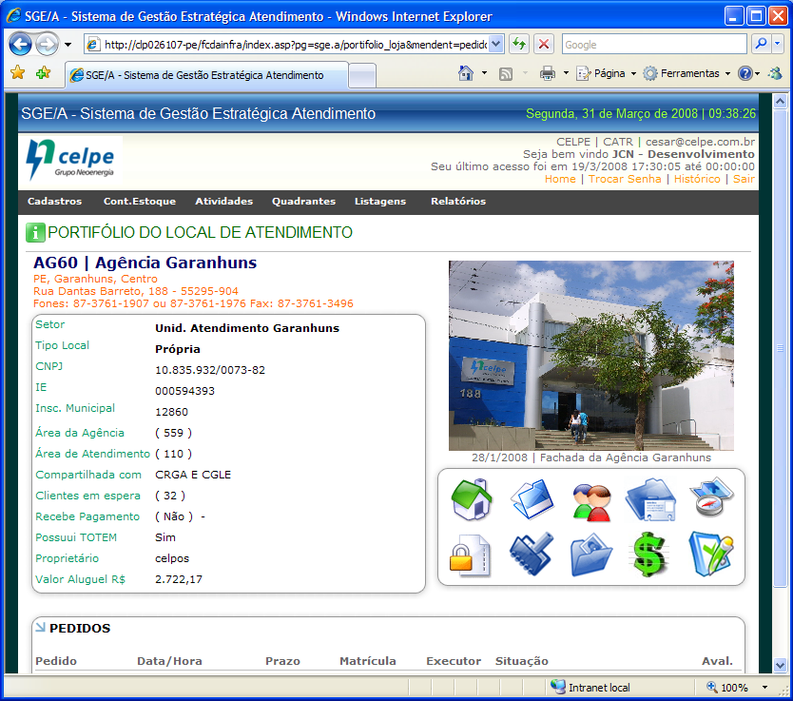
Liguagem de programação
- ASP
- Javascript
- CSS

Banco de dados compatíveis
- Oracle
- Firebird 1.5
- Mysql

Ao lado temos uma tela do
portifólio de uma das agências
e por ser usado em plataforma
web a facilidade de consulta
é a grande vantagem do SGE/A.

Estrutura do Departamento de Atendimento a Clientes

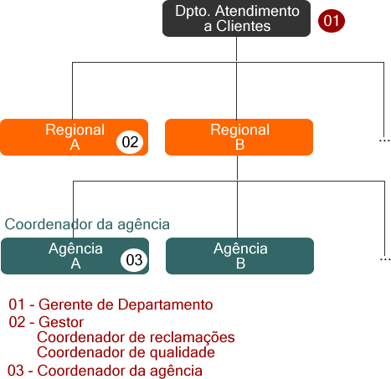
figura 02

Atualmente é essa a estrutura organizacional do CAC – Departamento de Atendimento a Clientes, com seus respectivos cargos de gestão e controle.

O sistema busca acima de tudo nivelar os métodos de controles e incentivar o uso correto das ferramentas disponíveis.

O Projeto

O projeto consiste em um sistema de computador capaz de identificar o perfil individual de cada agências, levando em consideração os seguintes pontos de vista: tamanho, capacidade, amplitude, legalidade, necessidades, inconsistências, responsabilidades e resultados.

Tamanho: Deverá representar os espaços internos e externos da infra-estrutura completa das agências ou locais de atendimento

Capacidade: Deverá representar a capacidade de funcionários, clientes e veículos suportados pela agência.

Abrangência Territorial: Representar a área de abrangência das agências, bem como a quantidade de clientes sujeitos a sua utilização.

Legalidade: Deverá retratar a situação da agência em determinado momento em relação às documentações e padrões exigidos, sejam pelas por lei ou procedimentos internos.

Necessidades: Deverão ser registradas as necessidades de manutenção pelos mantenedores e atendidos pelas equipes de suporte que a empresa oferecer.

Responsabilidades: O sistema deverá agregar valores às pessoas e processos, exigindo informações e comandos das pessoas corretas e indicadas para cada função.

Inconsistências: Através das diversas informações obtidas o sistema deverá criar ranking de inconsistências aos padrões exigidos pela empresa.

Resultados: Deverão ser traçados objetivos, sustentados em critérios justos que valorizem os esforços individuais e coletivos da empresa e das pessoas envolvidas no processo.

Aspectos relevantes

Das competências

Gestor: Compete aos gestores elaborarem programas de reconhecimentos para as agências que atingirem as metas propostas e incentivar/motivar os que forem apontados pelo sistema como retardatários.

Coordenador de Qualidade: Deverão acompanhar os desempenhos das agências, além de criar e implementar estratégias, cobrar esforços, fiscalizar os postos de atendimento e gerir as necessidades que venham a ocorrer.

Coordenador da Agência: Este será responsável pela manutenção constante dos dados no sistema SGE/A.

Todos os eventos deverão ser registros no sistema, como

- Eventos importantes (feriados, festividades, dias santos etc.);
- Envio/atualização de fotos internas e externas. (Facilita para os executivos distantes conhecerem a situação de cada agência de atendimento);
- Situações da infraestrutura (Ar-condicionado, mesas, cadeiras, pintura e etc.);
- Características do local de atendimento (limpeza, organização e etc);
- Mudanças no quadro de empregados ou terceiros lotados na agência de atendimento;
- Pedidos de material de expediente;
- Pedidos de execução de serviços (manutenção e conservação);
- Registros de inconformidades na atividade do atendente;

Todas estas informações serão usadas pelo sistema a fim de traçar perfis individuais e ajustar as diferenças entre as mesmas.

Dos Indicadores e Metas

O projeto deverá contar com objetivos que classifiquem dois aspectos estratégicos nas agências de atendimento:
Indicadores de Desempenho | Indicadores Analíticos
São indicadores que possam medir de forma automática, justa e periodicamente os desempenhos das agências, atendentes e coordenadores. | Realizado através do cruzamento de informações e análise das situações e dados.  Funcionam como termômetros para apontar o nível de informações e serviços.  Este processo deverá ser realizada de forma automática e permita que ações de melhoria e correção sejam tomadas rapidamente.

Indicadores de Desempenho

Serão levados em considerações 5 indicadores que poderão ser medidos e acompanhados mensalmente através de sistemas específicos.
É importante ressaltar que os indicadores visam além da qualidade atender as determinações da resolução 456/2000 da ANEEL.

Ind. | Descrição | Pontos | Método de Cálculo
ISC | Melhorar a satisfação dos clientes atendidos | 30
  >= 9 = 30 pontos | >= 8 e < 9 = 25 pontos
  >= 7 e < 8 = 15 pontos | >= 6 e < 7 = 10 pontos
  < 6 = 0 pontos
Este indicador será medido através do Opin.
Opin = Após cada atendimento o cliente opina sobre o serviço do atendente, permitindo que seja capturado o nível de satisfação do mesmo.
( )MUITO BOM - 10 ( )BOM – 7 ( )REGULAR - 3 ( )RUIM - 0
RIA | Reduzir as inconformidades nas agências | 15 | x1 = Cada ocorrência ( - 2.5 pontos )  x2 = Cada resposta fora do prazo ( - 5 pontos )  resul = 15 - (x1+x2)
É através deste indicador que podemos acompanhar todos o erros de procedimentos nas agências. Todas as vezes que se verifica uma ação que foge ao procedimento comercial é gerado um processo capa amarela.
Este processo é repassado para o sistema SGE/A que controla e pontua o atendente responsável.
IQA | Melhorar o índice de qualidade das agências | 15
  >= 90 = 15 pontos | >= 80 e < 90 = 10 pontos
  >= 70 e < 80 = 7 pontos | >= 60 e < 70 = 5 pontos
  < 60 = 0 pontos
Os coordenadores de qualidade possuem um meta de visitar as agências mensalmente e preencher um documento denominado Checklist Agências.
Após o preenchimento deste documento é repassado para o sistema SGE/A que conforme as respostas pontua o documento e agrega a ficha da agência.
RCD | Reduzir o índice de clientes desistentes | 10 | (Total Desistentes / Total de atendimentos) * 100
  < 1% = 10 pontos | <= 2% e > 1% = 8 pontos
  <= 3% e > 2% = 6 pontos | <= 4% e > 3% = 4 pontos
  > 5% = 0 pontos
Este indicador acompanha o fluxo de clientes nas agências de atendimento.
O principal objetivo é não permitir que os clientes recebam uma ficha e vão embora sem antes ser atendidos.
TMP | Reduzir o tempo médio de permanência nas agências | 30
  > 10% = 30 pontos | >= 7.5% e < 10% = 25 pontos
  >= 5% e < 7.5% = 15 pontos | >= 2.5% e < 5% = 10 pontos
  < 2.5% = 0 pontos
TME = Tempo médio de espera
- Tempo entre a hora de chegada do cliente até o início do atendimento.
TMA = Tempo médio de atendimentos
- Tempo entre o início e o fim do atendimento
TMP = TME + TMA
Estrelas | Resultado Final |  | Base = O sistema verifica qual foi a agência com maior pontuação e usa como base para 5 estrelas.  Pontos_ag = Soma dos pontos dos 5 indicadores  Cálculo para estrelas  Resul = (Pontos_ag / Base) * 100  Resul > 96% =  Resul >= 94% e < 96% =  Resul >= 92% e < 94% =  Resul >= 90% e < 92% =  Resul < 90% =

Este ranking é montado automaticamente baseado nos resultados dos indicadores de desempenho.

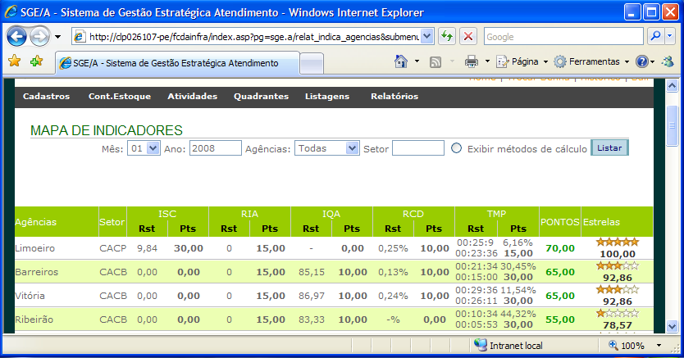

figura 2

3. CONCLUSÕES
A utilização dessa ferramenta como conceito de gestão e controle torna o gerenciamento das agências mais eficaz. As inúmeros metodologias implementadas que alertam os coordenadores quando ocorre algum evento que mereça atenção imediata o torna uma ferramenta precisa e fundamental para um acompanhamento seguro.
Do ponto de vista econômico o sistema SGE/A, tem reduzido na ordem de 50% os custos de transportes que obrigam os coordenadores visitarem mensalmente todas as agências. Antes dessa solução as visitas se davam de forma aleatória e sem critérios pré-definidos, o que onerava os custos e a agenda dos coordenadores.
A principal variável do processo que foi otimizada foi o tempo disponível dos coordenadores para planejar, organizar e analisar a situação de cada agências e assim poder atender as necessidades por critérios de prioridade e segurança. Os gestores poderão a qualquer momento e de qualquer lugar que tenha acesso a rede Celpe verificar a situação de cada uma das suas agências, além do próprio departamento poder consultar qualquer informação sem precisar está ligando para as áreas.
Por tudo isto a implementação do SGE/A trata-se de um projeto bastante viável, tanto no aspecto técnico como no aspecto econômico.

4. BIBLIOGRAFIA
1. Resolução ANEEL 456/2000.

